Аппликация в младшей группе к «Дню матери»
Тема: «Сердечко для мамы»
Цель:
1) учить составлять из частей красивое целое изображение;
2) воспитывать аккуратность;
3) закрепить навыки приклеивания на картон;
4) развивать эстетическое восприятие;
5) воспитывать любовь к матери, желание сделать для нее приятное.
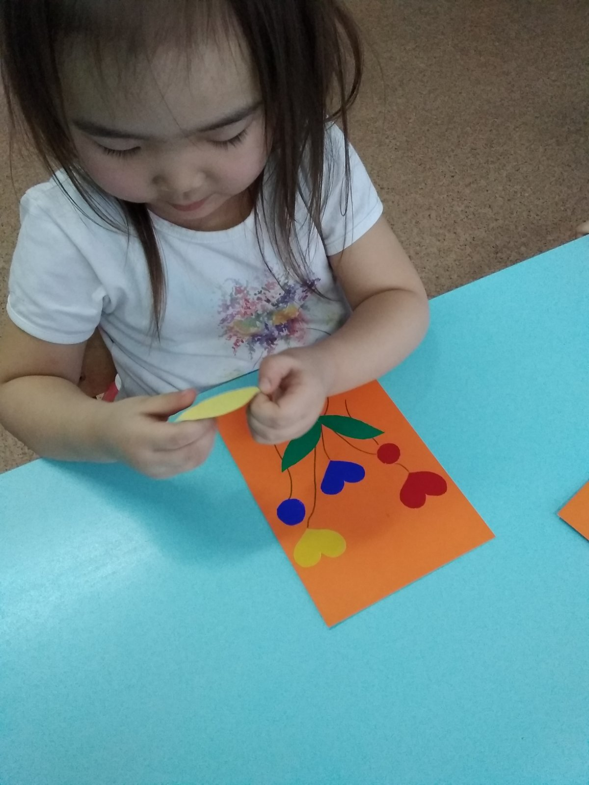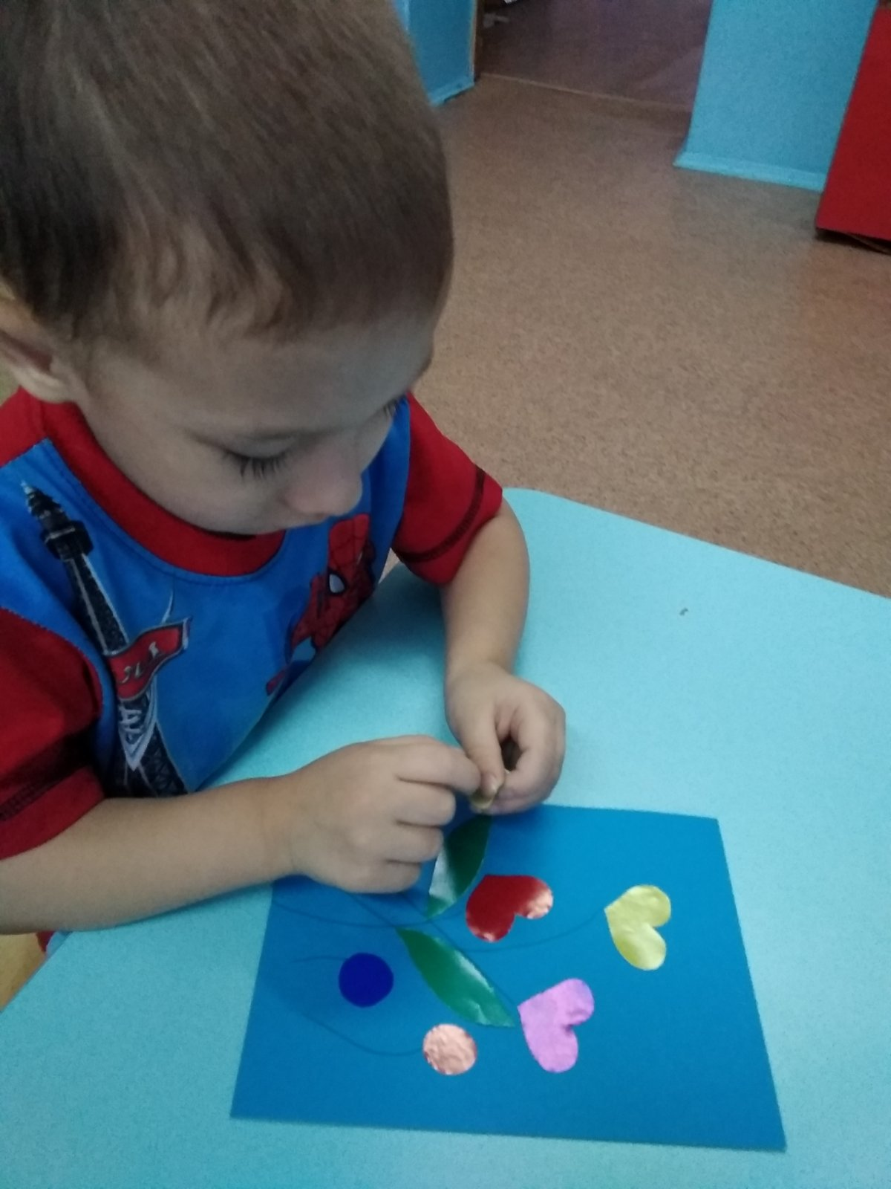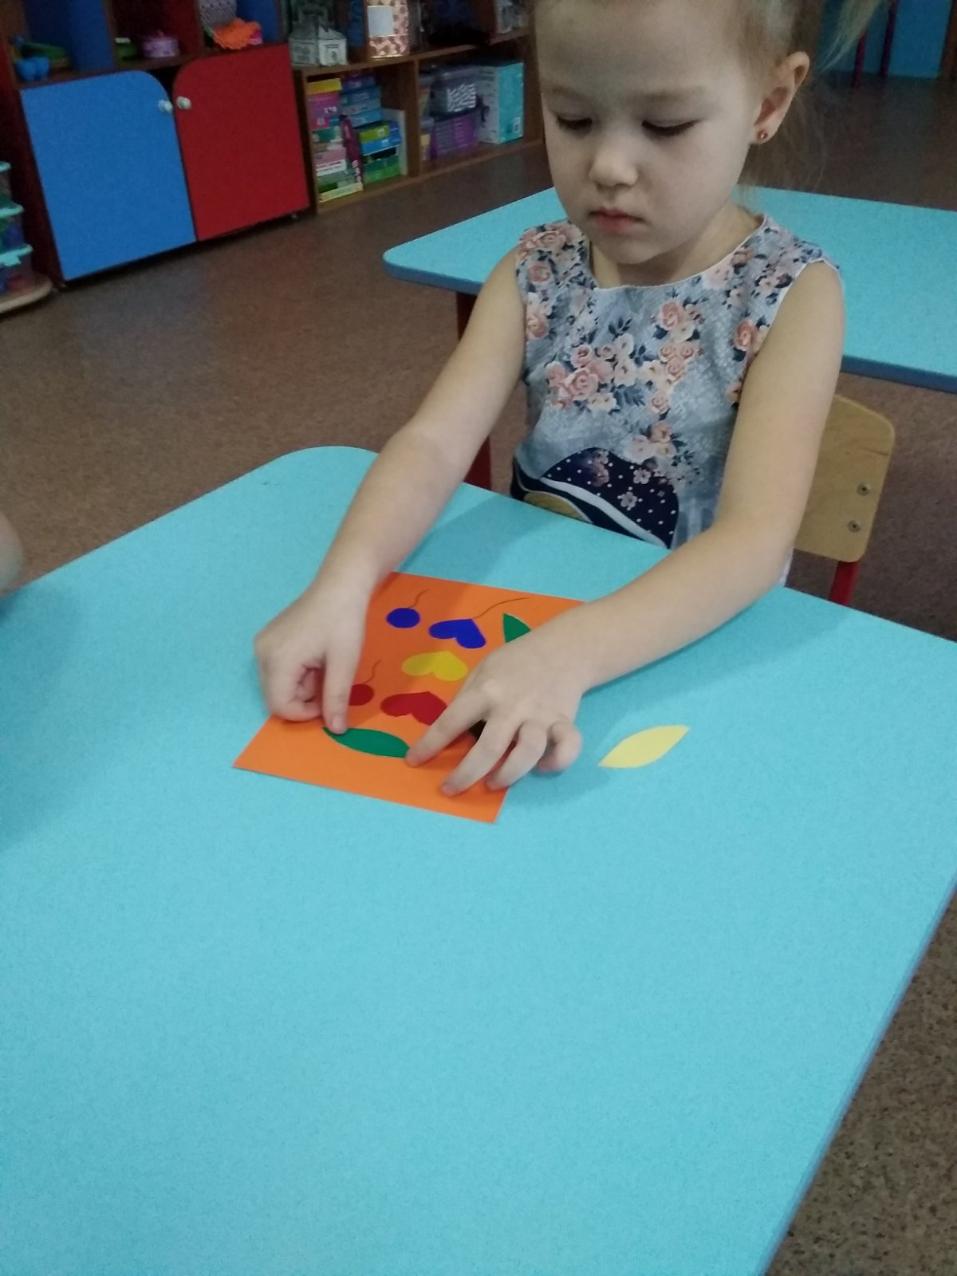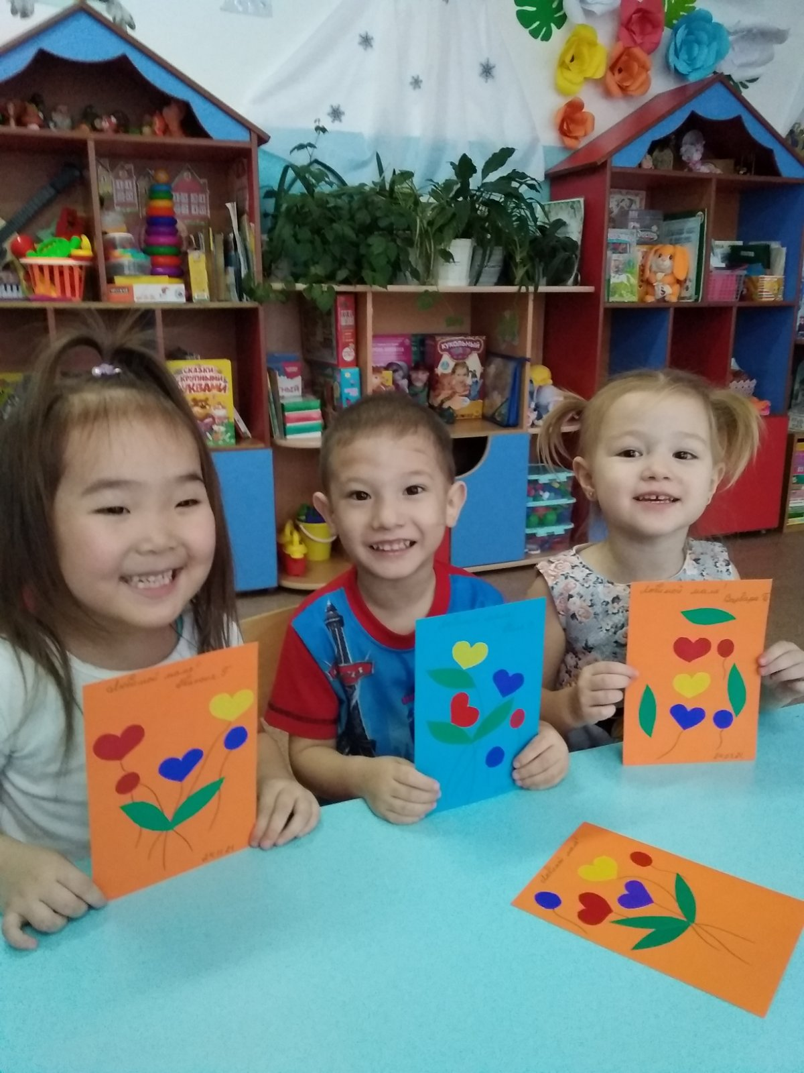

Путешествие в желтую страну
Лепка на тему «Осеннее дерево» (налеп из пластилина).
Цель:
1) Учить детей отрывать маленькие кусочки пластилина, скатывать их между ладоней, и расплющивать пальцем сверху, прикрепляя их к листу бумаги;
2) Закрепить знание детей о цвете, величине осенних листьев;
3) Закрепить понятие «листопад»;
4) Воспитывать самостоятельность, аккуратность.
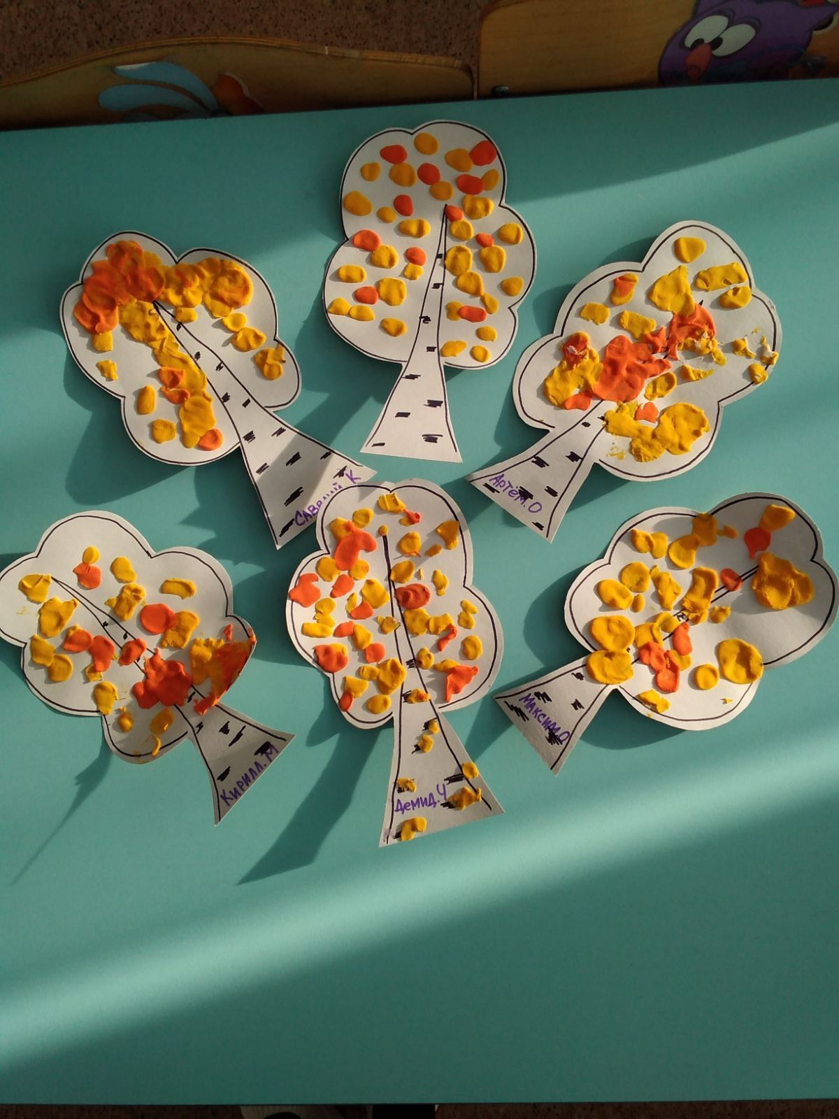

Аппликация по сказке «Колобок»
Тема: «Колобок».
Цель:
Учить детей создавать выразительный образ колобка в технике аппликации: наклеивать готовую форму;
Учить детей ориентироваться на листе;
Закреплять умение отвечать на вопросы;
Активизировать словарь;
Развитие познавательной сферы;
Развивать чувство цвета, формы, композиции;
Закрепление навыков ориентировки в пространстве.
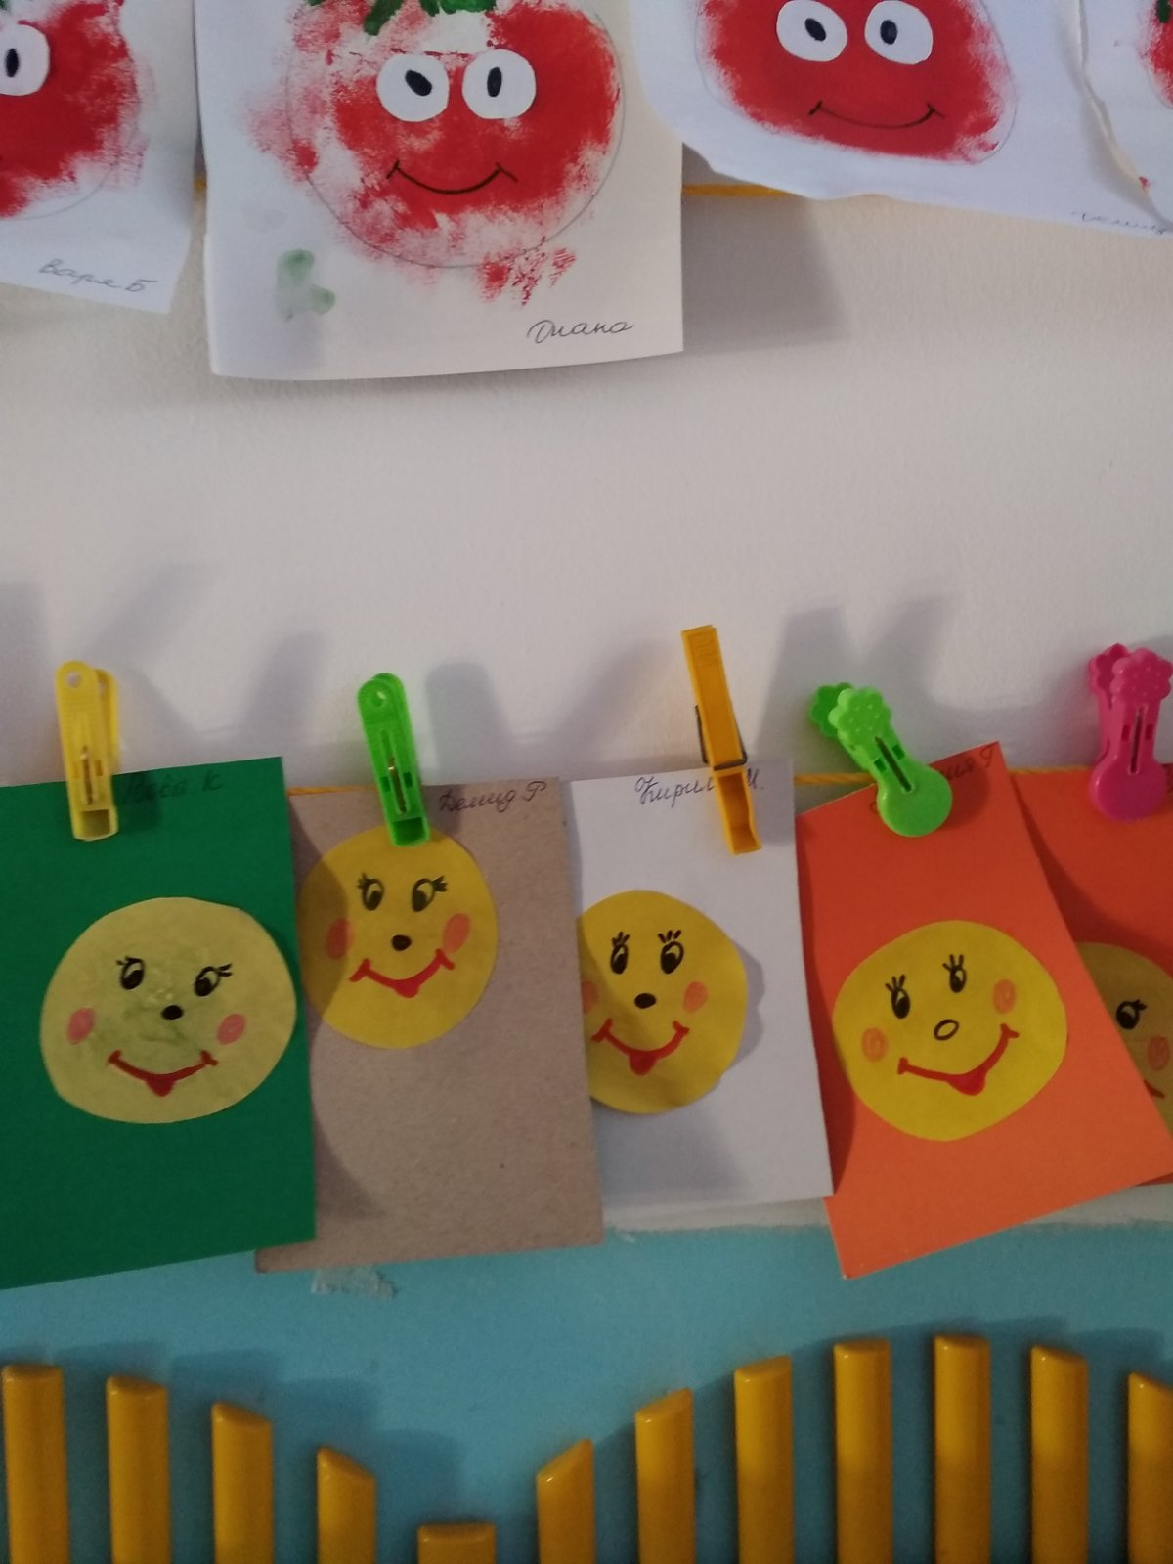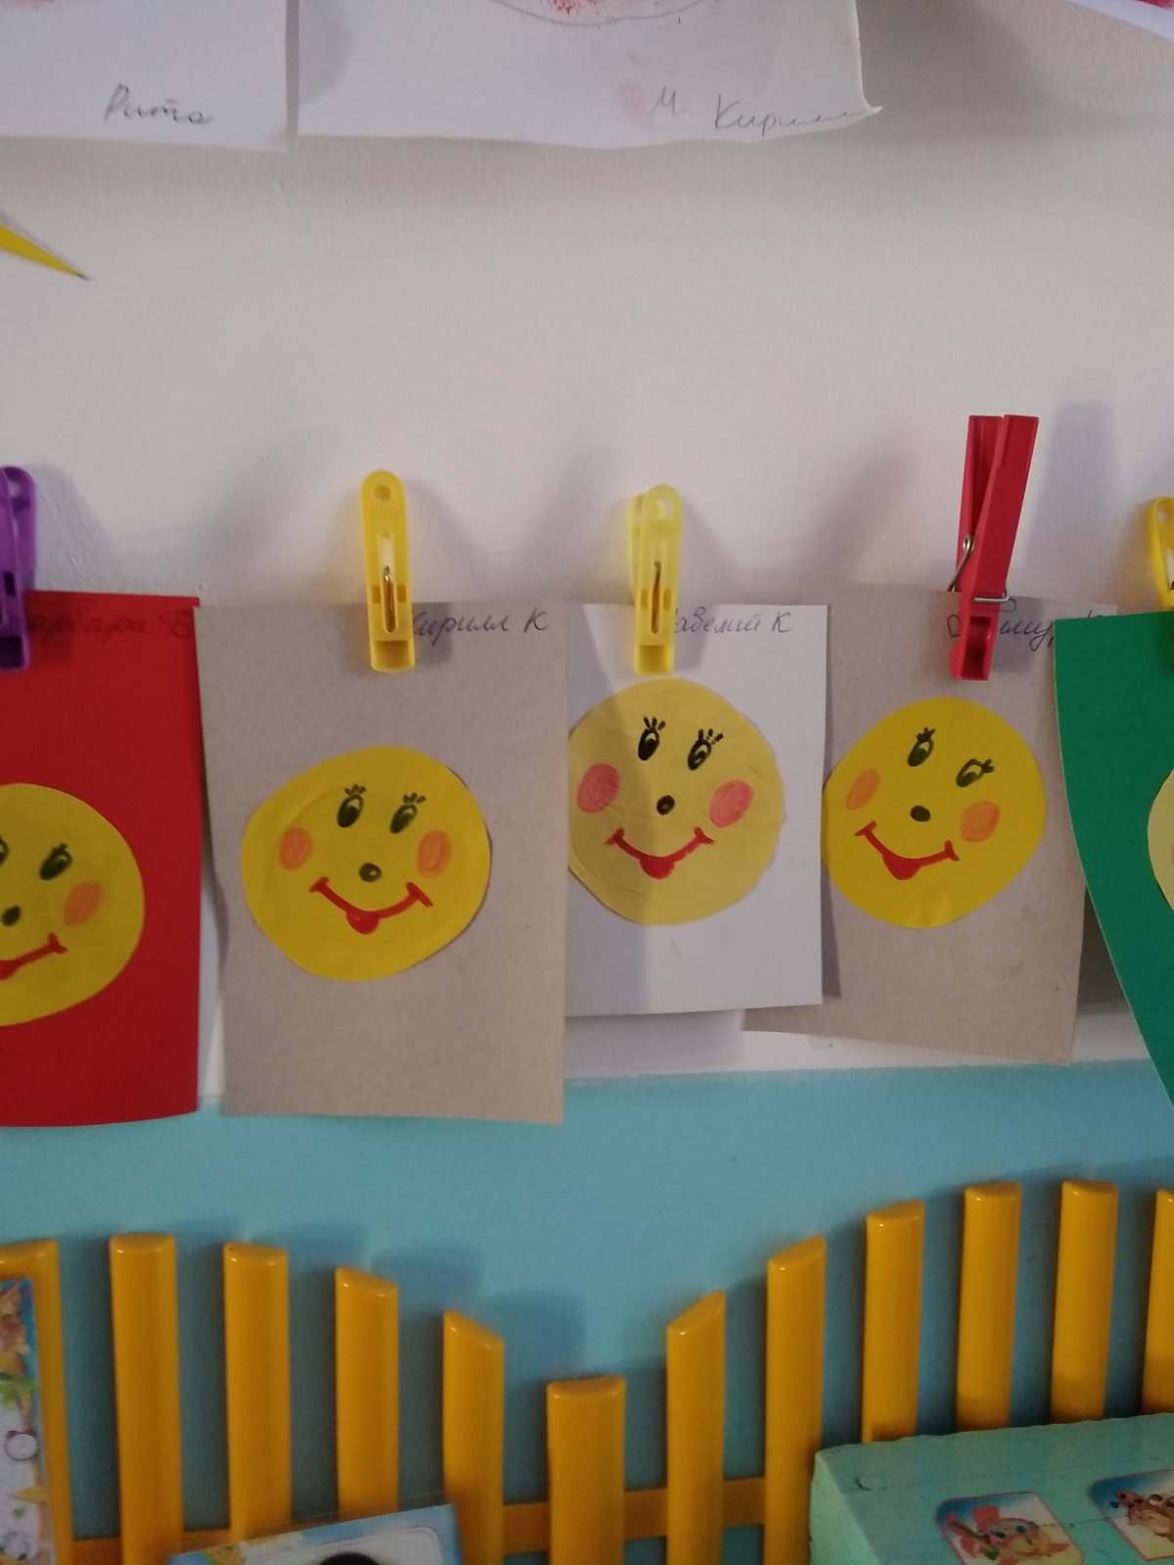

Рисование нетрадиционном способом
Тема: «Люблю березку русскую»
Цель:
1) Продолжать знакомить детей со временем года – осень;
2) Формировать умения изображать предметы и явления окружающей жизни, продолжать учить рисовать жесткой кисточкой (приёмом тычка);
3) Учить ориентироваться на бумаге;
4) Закреплять знание цвета (желтого);
5) Воспитывать интерес к рисованию;
6) Воспитывать доброе отношение к природе.

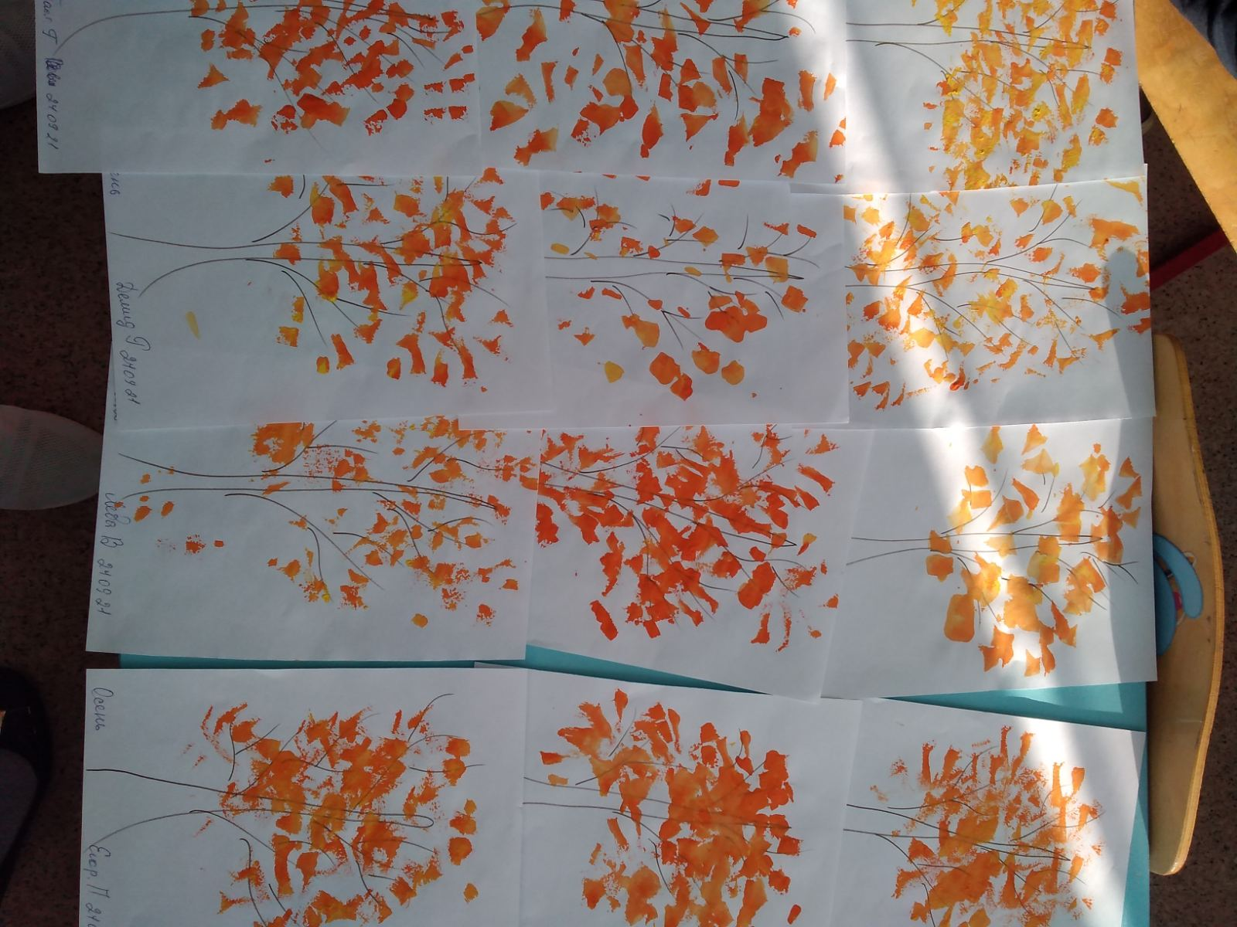

Путешествие в синею страну
Рисование нетрадиционном способом
Тема: «Смешарики»
Цель:
1) Закреплять рисование предметов круглой формы, используя жёсткий тампон;
2) Развивать творческое воображение в передаче смешного в знакомых образах;
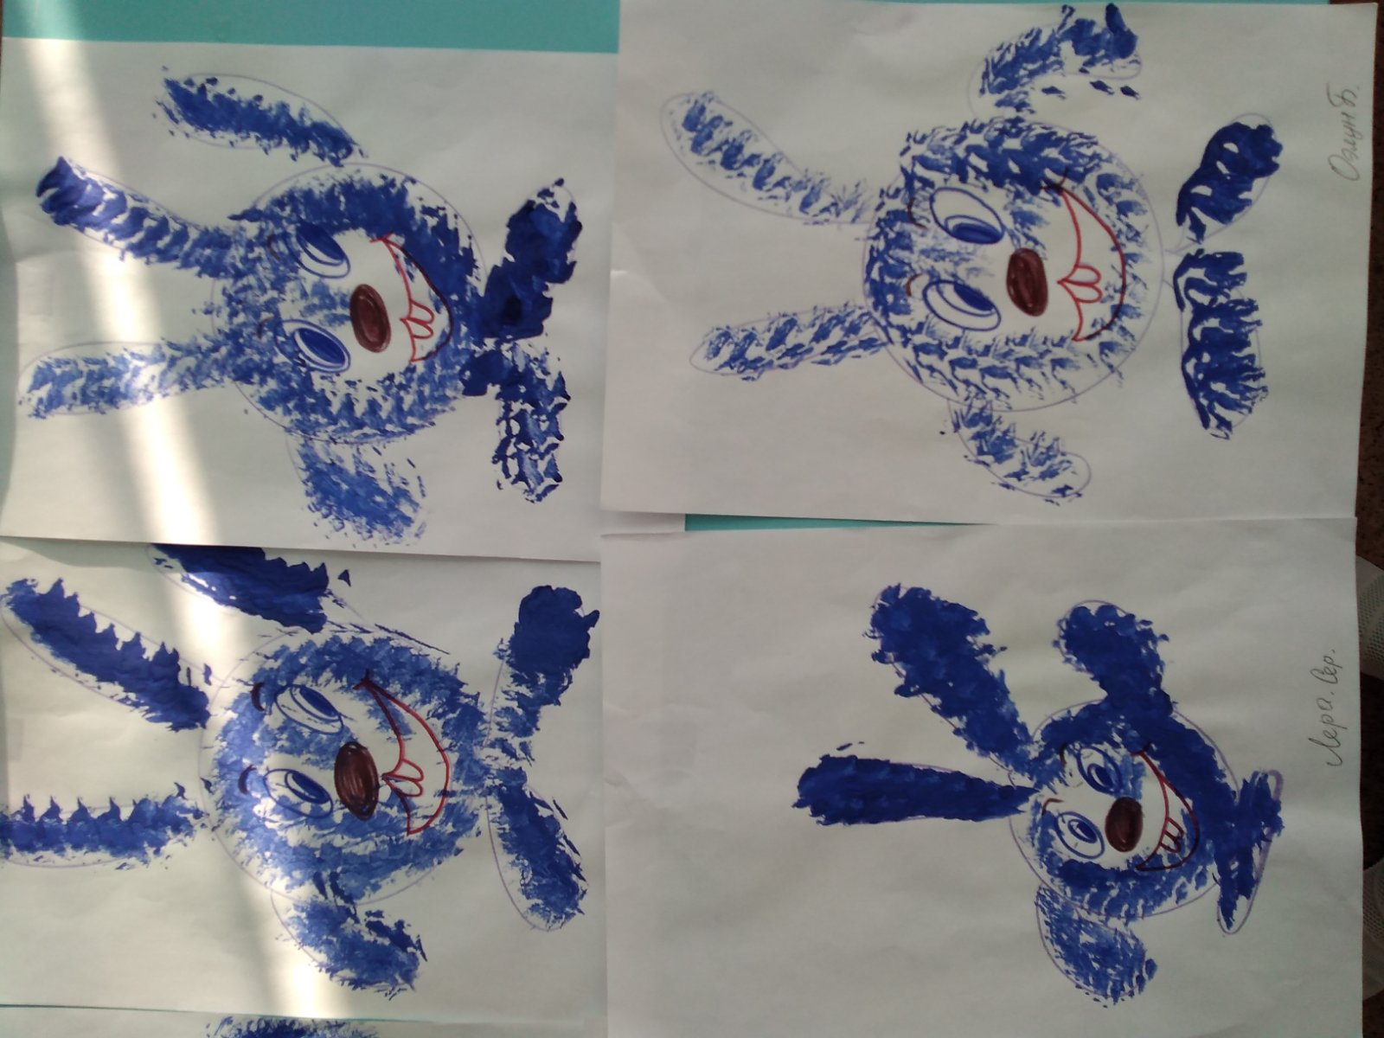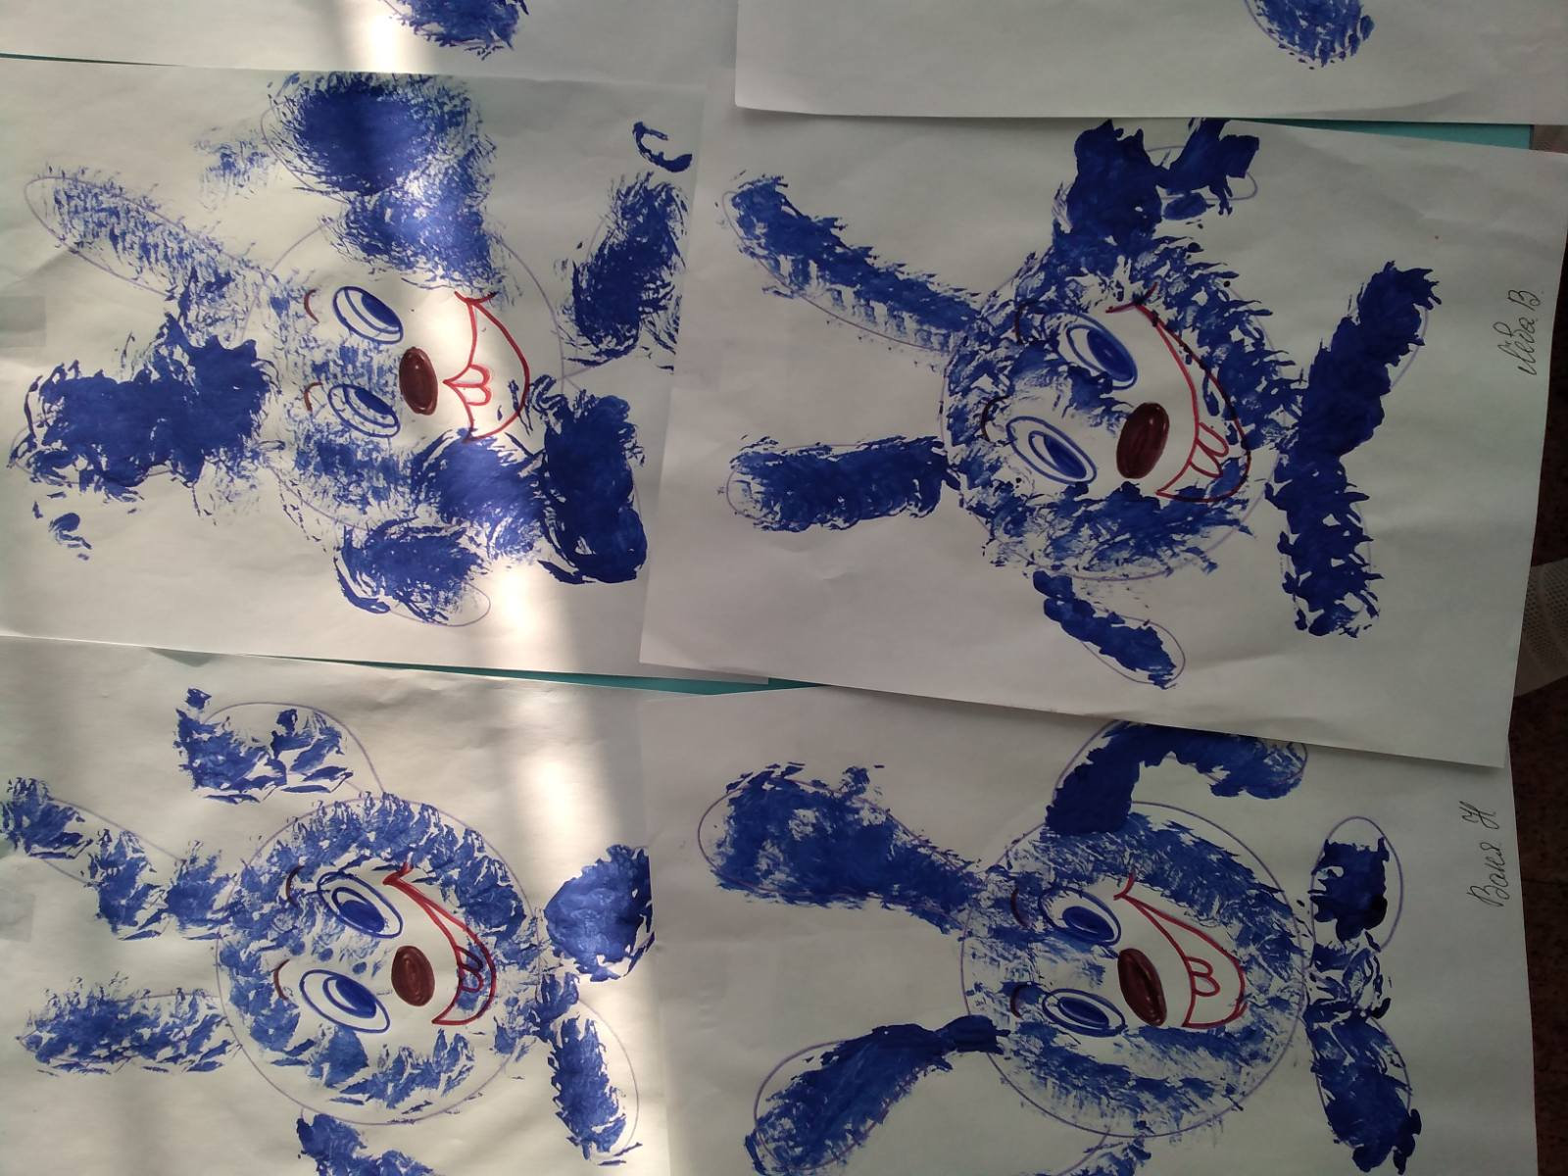

Путешествие в красную страну
Рисование «Яблоко, круглое, красное»
Цель:
1) Закрепить и уточнить знания и представления детей о фруктах (яблоко);
2) Продолжать учить рисовать предметы круглой формы, закрашивая по контуру;
3) Закрепить технику рисования кистью: правильно держать пальцами кисть, левой рукой придерживать лист бумаги, промывать кисточку, просушивать, вытирая остатки воды о край баночки, пользоваться тряпочкой.
4) Воспитывать аккуратность в работе с красками, вызвать у детей желание помогать героям в трудной ситуации, воспитывать интерес к рисованию.
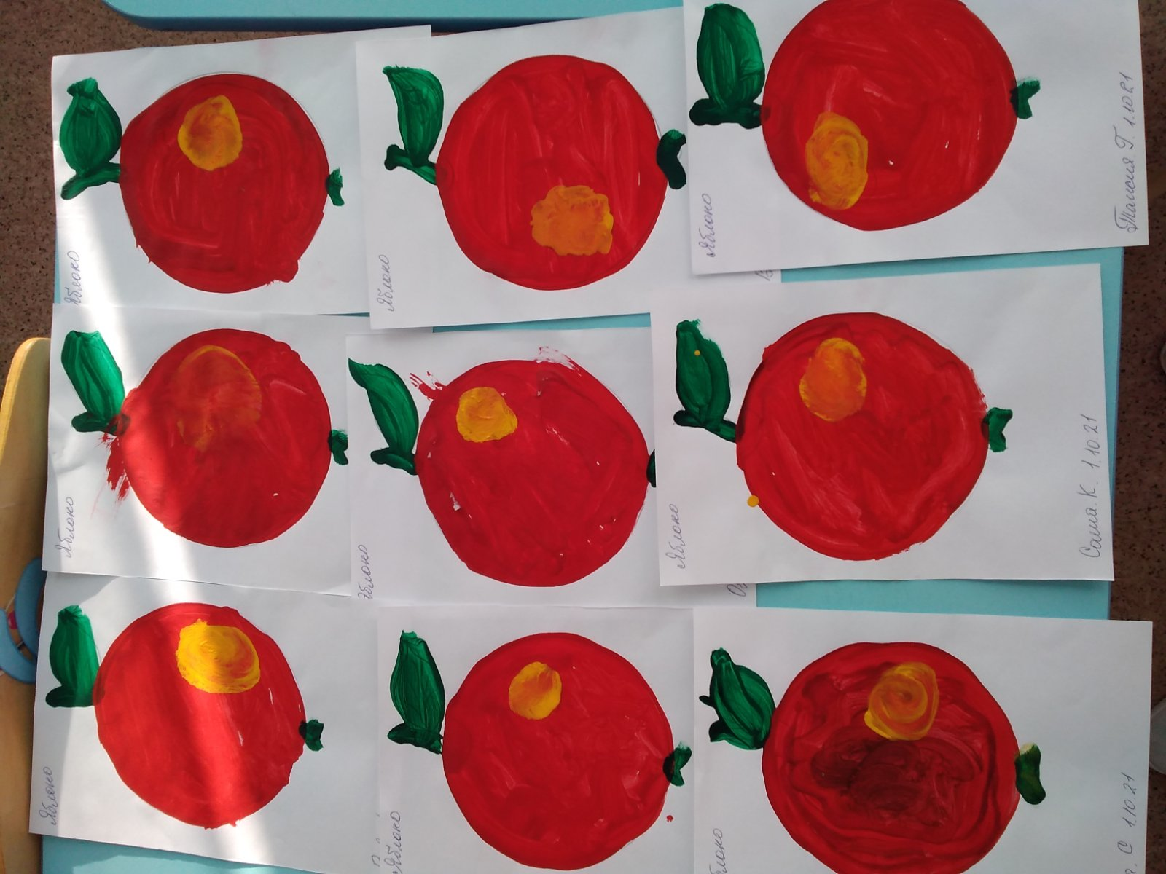
Рисование нетрадиционном способом
Тема: «Веселый помидор»
Цель:
1) Учить создавать рисунок, используя губки, самостоятельно выбирая цвет, аккуратно пользоваться краской;
2) Воспитывать бережное отношение к миру природы;
3) Развивать моторику рук, творческие способности, воображение, самостоятельность и активную речь.
